Hej Här kommer lite mer info och en anmälnings lapp till lägret.
Vi kommer att vara i Alljungen som har ett mycket bra och roligt område för orientering och annat skoj.
För de som vill sova över så har vi tillgång till stugan med 18 bäddar och ett allrum där det blir golvförläggning.

Schema för helgen
Lördag
11.00 Start med poängorientering, alt vildmarkspromenad
13.30 Lunch
14.30 Ute-aktiviteter
16.00 Fika
16.30 Fortsatta ute-aktiviteter
18.00 Grillning
20.00 Skatt jakt
23.00 Natti natti

Söndag
08.00 Frukost
09.00 Kurvträning
11.30 Lunch
13.00 Stafett
15.00 Fika och avslutning

Man kan vara med bara en dag om man vill och om man önska sova över hemma så går det också bra.
För att det ska fungera så ber vi er fylla i lappen på nästa sida där ni kan ange hur ni vill vara med.
Kostnaden för lägret står klubben för.
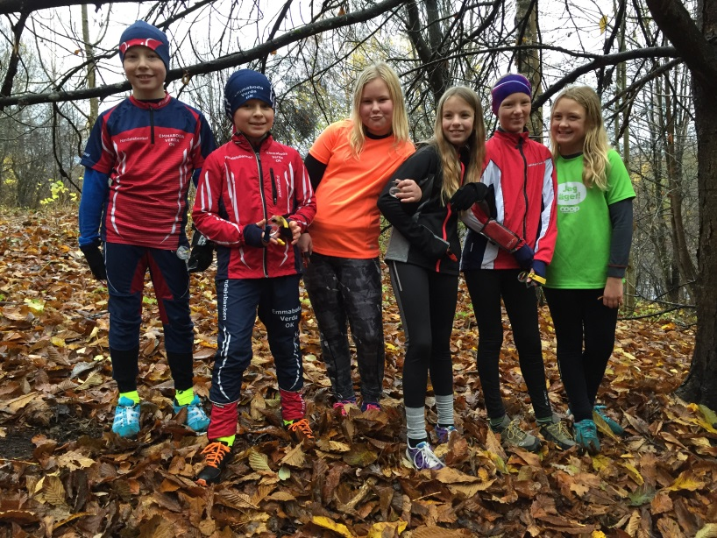
ANMÄLAN OBS skall lämnas senast den 17 april till Ola
Vi vill vara med
Namn
Vi vill vara med på (ringa in det ni vill vara med på)
Lördag  13.30 Lunch  16.00 Fika  18.00 Grillning  23.00 Sova över | Söndag  08.00 Frukost  11.30 Lunch  15.00 Fika och avslutning

Ange om ni behöver någon special-kost eller annat.

